PRESSEMITTEILUNG 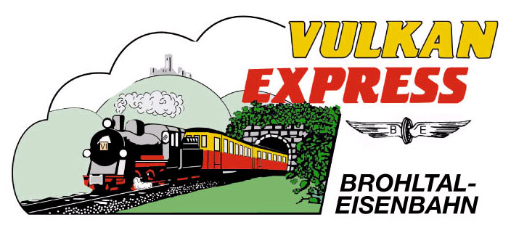
Brohl-Lützing, 26.08.2018

Per „Vulkan-Expreß“ und Bus in die Vulkanregion
IBS präsentiert Tourenvorschläge

Seit dem 01. Juli ist es möglich: In regelmäßigem Takt rollen die Busse der Verkehrsbetriebe Mittelrhein (VMR) durch das Brohltal. Mit besten Verknüpfungen untereinander bieten die Busse nun regelmäßige Fahrmöglichkeiten und neue Kombinationsmöglichkeiten mit dem „Vulkan-Expreß“ der Brohltalbahn.

Täglich außer montags ist der kleine Zug aktuell im Brohltal unterwegs. An allen Tagen ergeben sich an den Bahnhöfen Niederzissen und Engeln interessante Umsteigemöglichkeiten für weiterführende Ausflüge per Bus in die Vulkanregion Laacher See.

Die Interessengemeinschaft Brohltal-Schmalspureisenbahn e. V. (IBS) hat die neuen Busfahrpläne zum Anlass genommen, ganz konkrete Ausflugsvorschläge zu präsentieren: Ob Kombination aus Dampflokfahrt und Klosterbesuch in Maria Laach, Weiterfahrt vom Endbahnhof Engeln zum Lava-Dome in Mendig oder eine Tour zum Schloss Bürresheim mit flexibler Rückfahrt – vieles ist nun problemlos möglich!

Insgesamt 28 mögliche Touren hat die IBS graphisch aufbereitet und im Internet unter www.brohltalbahn.de zum Download zur Verfügung gestellt. Drei der spannenden Touren sollen hier exemplarisch vorgestellt werden:

Tour 1 (Mittwochs / Freitags): „Zum Laacher See und zurück“

Mittwochs und freitags fährt der „Vulkan-Expreß“ bis Ende September jeweils einmal am Tag um 09:30 Uhr ab Brohl. Nach 1,5 Stunden Fahrt erreichen die Fahrgäste über die eindrucksvolle Steilstrecke um 11:00 Uhr den Endbahnhof Engeln, wo etwa eine halbe Stunde Zeit zur Rast und für einen kleinen Imbiss in der Vulkanstube besteht. Um 11:38 Uhr bringt die Buslinie 819 die Gäste wahlweise zum Campingplatz am Laacher See, zum Kloster Maria Laach oder nach Mendig zum Lava-Dome, zur Vulkanbrauerei oder zum dortigen DB-Bahnhof. Nach ca. 2 Stunden Aufenthalt führt die Tour zurück: Mit der Buslinie 810 geht es um 14:01 Uhr (Mendig 13:48 Uhr) zum Bahnhof Niederzissen, wo der talwärts fahrende „Vulkan-Expreß“ um 15:02 Uhr bequem wieder erreicht wird.

Tour 3) (Dampf-Betriebstage): „Maximaler Aufenthalt am See“

An Dampflok-Betriebstagen reizt die Kombination aus Dampfzug, Kloster oder Lava-Dome ganz besonders! Um 10:30 Uhr fährt ab Brohl der Dampfzug mit Lok 11^{sm} bis zum Bahnhof Niederzissen (Ankunft 11:13 Uhr). Nach einem bequemen Umstieg fährt um 11:24 Uhr von der Haltestelle vor dem Bahnhof (Brohltalstraße) die Linie 810 in Richtung Maria Laach, Mendig und Mayen weiter. Bereits gegen 12 Uhr erreichen die Gäste so den Laacher See, wo bis zu 4 Stunden Aufenthalt möglich sind – genug Zeit also für die Klosterbesichtigung mit anschließender Tretbootfahrt oder für die Umrundung des Sees auf dem 8 km langen Uferweg. Um 16:01 Uhr geht es mit der Linie 819 schließlich in Richtung Kempenich. Am Bahnhof Engeln hat dieser Bus dann wieder direkten Anschluss zum „Vulkan-Expreß“ zurück nach Brohl (an 17:42 Uhr). Nächste Dampflok-Betriebstage sind der 15./16. September sowie der 06./07. Oktober.

Tour 5 (Wochenenden) „Schloss Bürresheim <Flex>“

Schloss Bürresheim ist sicherlich ein Geheimtipp unter den Burgen der Eifel: Das malerisch gelegene Schloss liegt idyllisch im Nettetal – und hat eine Bushaltestelle direkt vor dem Schlosstor! An allen Wochenenden bis Ende Oktober bietet es sich also an, einmal einen Ausflug dorthin zu unternehmen. Los geht es mit dem „Vulkan-Expreß“ um 09:30 Uhr ab Brohl. Nach der Ankunft in Engeln um 11:00 Uhr besteht auch hier die Möglichkeit zu einer kleinen Pause in der Vulkanstube, bevor die Linie 821 um 11:40 Uhr über den Riedener Waldsee direkt zum Schloss fährt (an 12:06 Uhr). Hier haben die Gäste nun beliebig viel Zeit zur Besichtigung der interessanten Anlage: Die Busse fahren alle zwei Stunden (14:06 Uhr, 16:06 Uhr usw.) weiter zum Ostbahnhof in Mayen, von wo wiederum stündliche Fahrmöglichkeiten mit Nahverkehrszügen über Andernach (Umstieg) zurück nach Brohl bestehen. Auch unter der Woche ist diese Tour möglich, in Kempenich muss auf der Hinfahrt allerdings zwischen den Linien 819 und 820 umgestiegen werden.

Weitere Tourenvorschläge im Internet

Diese und zahlreiche weitere Tourenvorschläge inkl. Ticketvorschlägen hat die IBS zum Herunterladen auf der Internetseite www.brohltalbahn.de in der Rubrik „Service“ -> „Downloads“ -> „Fahrpläne & Broschüren“ bereitgestellt. In den Bussen gelten die günstigen Fahrscheine des Verkehrsverbundes Rhein-Mosel (VRM), für Fahrten aus NRW in den Kreis Ahrweiler (also bis Maria Laach) ergänzend auch der VRS-Tarif. Besonders attraktiv sind jeweils die Minigruppenkarten für bis zu 5 Personen. Infos zu den Preisen und zu den tagesaktuellen Fahrplänen gibt es im Internet unter www.vrminfo.de.

Weitere Informationen und Buchungen unter www.vulkan-express.de,
buero@vulkan-express.de und Tel. 02636-80303.

Interessengemeinschaft Brohltal-Schmalspureisenbahn e.V.
Kapellenstraße 12
56651 Niederzissen
Telefon 02636-80303
Telefax 02636-80146
E-Mail: buero@vulkan-express.de
www.vulkan-express.de
Facebook: “Brohltalbahn / Vulkan-Expreß”

